2022 MEMA Temporada de Huracanes
Equipo de Mensajería y Redes Sociales

PARA USAR ESTA EQUIPO:
La Agencia de Manejo de Emergencias de Massachusetts (MEMA, por sus siglas en inglés), ha creado este equipo para ayudarse a compartir mensajes importantes sobre la preparación para huracanes en su comunidad. El equipo incluye mensajes importantes, quienes pueden ser adaptados a escribir comunicados de prensa locales o publicaciones de blog, y ejemplos de publicaciones en redes sociales y graficos que pueden ser usados o adaptados para su comunidad.
MENSAJES IMPORTANTES:
Antes de Un Huracán:
- Conozca su área: Averigüe si vive usted en una zona de evacuación de huracanes.
- Averigüe si su propiedad está en riesgo de o propenso de inundaciones por mirar el Mapas de Inundaciones por el Federal Emergency Management Agency (FEMA).
- Elabore un plan de emergencia familiar.
  - Si usted vive o trabaja en una zona de inundación, Zona de evacuación de huracanes, o una área al riesgo de inundaciones, usted necesita estar preparado para evacuar.
  - Si recibe usted servicios médicos en casa, trabaje con su proveedor médico para mantener estos servicios si no puede salir de su vivienda durante un huracán u otra emergencia.
- Construya un equipo de emergencia para desastres con necesidades que pueden sostener usted y su familia si no puede dejar su vivienda.
- Prepare su Casa:
- Eleve hornos, calentadores de agua, y paneles eléctricos a pisos superiores.
- Asegure que los detectores de monóxido carbono (CO) y detectores de humo funcionen.
- Inundaciones costeras y de terrenos adentros son muy peligrosos durante una tormenta tropical o huracán. Las pérdidas por inundaciones generalmente no son incluidas en pólizas de seguros para dueños o inquilinos de casa. Considere comprar seguros para inundaciones por el Plan Nacional de Seguros para Inundaciones (NFIP).
  - Los seguros para inundaciones están disponibles en la mayoría de comunidades ya sea que su edificio está o no está en una zona de inundación, pero generalmente hay un período de espera de 30 días antes de que la póliza entre en vigor.
Cuando un Huracán o Tormenta Tropical Está Acercándose
- Escuche a estaciones de noticias locales y oficiales públicas para información y novedades recientes.
- Siga instrucciones de oficiales de seguridad pública. Si hay una orden de evacuación, hágalo inmediatamente. Si usted necesita evacuar su vivienda, solo tome cosas esenciales, incluyendo su equipo de emergencia, y sus mascotas.
- Si no sea pedido a evacuar y se va a quedar en casa durante la tormenta, recoge suministros adecuados en caso de que se perdiere electricidad o acceso a agua, y si no pudiere dejar.
- Prepare para apagones: cargue celulares y electrónicas, ponga su nevera y congelador en los ajustes más fríos. Si usas electricidad para conseguir agua de un pozo, llene su bañera con agua para usar a tirar el baño.
- Prepare su vivienda:
  - Ate o traer adentro cosas fuera de casa (muebles de jardín, juguetes, basuras, etc.) que puede ser arrastrados o dañados por vientos fuertes o inundaciones.
  - Si vientos fuertes son esperadas, cubra los ventanas con ⅝’’ madera contrachapada del grado exterior o marino.
  - Prepare para inundaciones por elevar cosas en su sótano, checar su bomba de sumidero, desenchufar aparatos electrónicos sensibles, limpiar los sumideros de la calle, y aparcar los coches en lugares que no son propensos a inundaciones.
Durante un Huracán
- Siga instrucciones de oficiales de seguridad pública. Si hay una orden de evacuación, hágalo inmediatamente. Si usted necesita evacuar su vivienda, solo tome cosas esenciales, incluyendo su equipo de emergencia, y sus mascotas.
- Evite conducir o dejar la casa durante una tormenta. Inundaciones y vientos fuertes pueden hacer viajes muy peligrosos.
- Durante vientos fuertes en un huracán, tome refugio en un sótano o habitación interior (armario, pasillo interior), en el piso más bajo de un edificio. Quédese lejos de ventanas, puertas, y paredes exteriores.
- Si usted necesita evacuar o está viajando durante un inundaciones, recuerde:
  - No conduzca o camine en agua en movimiento. La mayoría de ahogamientos ocurren en las riadas. ¡El agua se mueve rápidamente y puede hacerse perder los pies!
  - Nunca conduzca por una calzada inundada - ¡Dése vuelta, no se ahogue! Los coches pueden ser arrastrados en solo 2 pies de agua en movimiento. Si su vehículo está atrapado en una riada, quédese en el vehículo. Si el nivel de agua se está levantando dentro del vehículo, busque refugio en el techo.
  - No conduzca alrededor de las barreras de la calle. Calles y puentes pueden ser destruidos o defectuosos.
- Si usted se refugia en lugar, escuchen a medios de comunicación locales para novedades. Las condiciones pueden cambiar muy rápidamente, entonces sé preparado a evacuar si se vuelve necesario.

Después de Un Huracán
- Si usted ha evacuado, solo devuelva a casa cuando las autoridades dicen que es seguro hacerlo. Comunique con oficiales o llame 2-1-1 para encontrar unos refugios cercanos y otra información sobre los desastres.
- Sé un vecino bueno. Vigile a su familia, amigos, y vecinos, especialmente ancianos, quienes viven solos, quienes tienen condiciones médicos, o quienes necesitan ayuda extra.
- Evite cables eléctricos caídos y asuma que tienen electricidad.
- Si usted no tiene electricidad, siga estos consejos para apagones.
  - Reporte apagones a su empresa de servicios públicos.
  - Use generadores y parrillas fuera de casa, porque sus humos pueden tener monóxido de carbono. Asegure que sus detectores de monóxido de carbono funcionen, porque el monóxido de carbono es una asesino silencioso y inodoro.
- Nunca conduzca por una calzada inundada - ¡Dése vuelta, no se ahogue! No conduzca alrededor de las barreras de la calle. Calles y puentes pueden ser destruidos o defectuosos.
- Cheque su casa para daños:
  - Si su vivienda o propiedad está dañado, tome fotos o videos para documentar el daño, y contacte con su empresa de seguros.
- Limpie y desinfecte cualquier cosa que se mojó. Protegése durante una limpieza por llevar equipo protectivo como guanes, gafas de protección, y máscaras faciales

DETALLES DE REDES SOCIALES:
USARIOS DE TWITTER PARA SEGUIR | ENLACES | HASHTAGS
@MassEMA  @NWSBoston  @NWSAlbany  @NHC_Atlantic  @femaregion1 | Sitio web principal de consejos para huracanes:  www.mass.gov/mema/hurricanes  Zonas de Evacuación:  https://www.mass.gov/info-details/hurricane-evacuation-zo nes  URL Corta:  www.mass.gov/knowyourzone  Consejos de seguridad para apagones:  https://www.mass.gov/info-details/power-outage-safety-tips  URL Corta:  www.mass.gov/mema/power-outages or bit.ly/Powers-Out | #HurricanePrep  #KnowYourZone

PUBLICACIONES PARA REDES SOCIALES:
Ejemplos de publicaciones para redes sociales:
Sabe términos sobre los #huracanes:
Advertencia de huracán: condiciones de huracanes (vientos > 74 MPH) son posibles en las próximas 48 horas - ¡sé preparado!
Aviso de huracán: condiciones son esperadas dentro de las próximas 36 horas - ¡Tome acción!
www.mass.gov/mema/hurricanes
¿Sabe usted la diferencia entre advertencias y avisos de huracanes, advertencias y avisos de tormentas tropicales, y advertencias y avisos de marejadas ciclónicas?
Aprenda los términos y cómo puede prepararse: www.mass.gov/mema/hurricanes
#PreparaciónParaHuracanes
Antes de un Huracán
¿Sabía usted que los huracanes pueden afectar tanto a las áreas interiores como a las costeras?
Aprenda más y cómo puede prepararse: www.mass.gov/mema/hurricanes
#Hurricaneprep
¿Sabía usted que los huracanes y tormentas tropicales pueden traer marejadas ciclónicas, inundaciones de tierras dentros, y tornados?
Aprenda cómo puede preparar para su mismo, su familia, y sus propiedad: www.mass.gov/mema/hurricanes
#Hurricaneprep
Agosto y Septiembre históricamente son los picos de la temporada de huracanes en Massachusetts.
#PreparaciónParaHuracanes: www.mass.gov/mema/hurricanes
Aprenda su área aquí: www.mass.gov/knowyourzone
Huracanes y tormentas tropicales pueden causar daño lejo de la costa - Mass. de Oeste sufrió daño severo de tormenta tropical Irene.
1) Conozca su área 2) Construya un equipo de emergencia 3) Crear una plan para su familia 4) Mantente informado
www.mass.gov/mema/hurricanes
¿Sabía usted que la temporada de huracanes continúa hasta el 30 de noviembre?
Tome acción hoy para prepararse para huracanes y otros peligros a lo largo del año.
Aprenda más aquí: www.mass.gov/mema/hurricanes

¿Vive, trabaja, o vacaciona usted en una zona de evacuación de huracanes? Descubra con esta mapa interactiva: www.mas.gov/knowyourzone
#KnowYourZone #PreparaciónParaHuracanes

Infórmese si vive usted en una zona de evacuación para huracanes; es posible que necesite evacuar durante una huracán o tormenta tropical:
www.mass.gov/knowyourzone
#PreparaciónParaHuracanes #KnowYourZone
Tweet (<280):
Si tiene usted una discapacidad y necesita transportación accesible durante una #inundación, aprenda cómo prepararse aquí:
https://www.mass.gov/info-details/emergency-preparedness-for-individuals-with-disabilities-and-access-and-funcional
—-------------------------------------------------
Caption:
• Planifique con familia, vecinos, y amigos que puedan ayudar.
• Contacte oficiales de seguridad pública para informarles de sus necesidades.

Antes de un huracán, construya y revise su plan de emergencia con su familia.
• Si es necesario, planifique a ir a un terreno más alto.
• Si vive o trabaja en una zona de inundación o una zona de evacuación de huracanes, sé preparado para evacuar.
www.mass.gov/mema/hurricanes

Está preparado su familia para una #huracan?
Construya una plan de emergencia y para que sepas que hacer:
bit.ly/Plan4Family #preparaciónparahuracanes
Si recibe usted servicios médicos o servicios de cuidado de la salud en casa, trabaje con su proveedor médico para mantener estos servicios si no puede dejar su vivienda durante un huracán u otra emergencia.
www.mass.gov/mema/hurricanes
#HurricanePrep
Si su dispositivo médico necesita electricidad, puede hablar con proveedores médicos y empresas de servicios públicos para aprender cómo usar el dispositivo durante un apagón.
bit.ly/Powers-Out #HurricanePrep

Los equipos de emergencia necesitan incluir cosas esenciales para sostener a su familia durante 3+ días.
Ver nuestra lista de verificación de articulos para incluir y personalizar según las necesidades de su familia: bit.ly/Your-Kit
#ReadyMA #HurricanePrep
tweet length
¿Está haciendo renovaciones? Consejos para propiedades en áreas al riesgo de inundaciones durante una #huracan:
www.mass.gov/mema/hurricanes
—-----------------------------------------
• Eleve hornos, calentadores de agua, y paneles eléctricos a pisos superiores.
• Instale una bomba de sumidero.
• Instale válvulas de retención en líneas de alcantarillado para evitar que las aguas de la inundación retrocedan.
Asegure que su vivienda tiene detectores de Monóxido de Carbono y detectores de humo con baterías nuevas:
www.mass.gov/mema/hurricanes
#HurricanePrep
¡No sea dejado en la oscuridad! Los #huracanes pueden causar #apagones
Aprenda cómo usted puede preparar:
bit.ly/Powers-Out #HurricanePrep #ReadyMA
Ya sea que usted está dentro o fuera de una zona de inundación, puede comprar una póliza de seguro de inundaciones del Programa Nacional de Seguro Contra Inundaciones.
Llame su agente de seguros para ganar información:https://www.mass.gov/guides/floodplain-management
La mayoría de pólizas de seguro para dueños e inquilinas de vivienda no cubren daños de inundaciones.
Aprenda mas sobre seguros de inundaciones: http://FloodSmart.gov #HurricanePrep

Cuando un huracán o tormenta tropical está cerca
Escuche a noticias locales y oficiales públicas para las últimas novedades.
www.mass.gov/mema/hurricanes #HurricanePrep
Siga instrucciones de oficiales de seguridad pública. Si hay una orden de evacuación, hágalo inmediatamente. Si usted necesita evacuar su vivienda, solo tome cosas esenciales, incluyendo su equipo de emergencia, y sus mascotas.
www.mass.gov/mema/hurricanes
#HurricanePrep
Prepare para apagones:
- Carga celulares y electrónicas
- Ponga su nevera y congelador en los ajustes más fríos
- Si usas electricidad para coger agua de un pozo, llene su bañera con agua para usar a tirar el baño
bit.ly/Powers-Out #HurricanePrep
Ate o traer adentro cosas fuera de casa (muebles de jardín, juguetes, basuras, etc.) que puede ser arrastrados o dañados por vientos fuertes o inundaciones.
www.mass.gov/mema/hurricanes #HurricanePrep
Desenchufe aparatos electrónicos sensibles antes de inundaciones.
No toque aparatos eléctricos si usted está mojada o si está en agua.
www.mass.gov/mema/hurricanes
#HurricanePrep
Antes de una #inundacion:
• Eleve artículos en el sótano y otros lugares de bajo altitud para minimizar daños de inundación.
• Si tiene usted una bomba de sumidero, asegure que está funcionando correctamente.
www.mass.gov/mema/hurricanes
#HurricanePrep
Antes de una #inundacion:
Limpie los sumideros de calle y drenajes pluviales para prevenir o reducir inundaciones de calle.
www.mass.gov/mema/hurricanes
#HurricanePrep

Durante un Huracán
Siga instrucciones de oficiales de seguridad pública. Si hay una orden de evacuación, deje inmediatamente. Si usted necesita evacuar su vivienda, solo tome cosas esenciales, incluyendo su equipo de emergencia, y sus mascotas.
www.mass.gov/mema/hurricanes
#HurricanePrep
Evitar conducir o ir afuera de casa durante una tormenta. Inundación y vientos fuertes pueden hacer que viajar sea peligroso.
www.mass.gov/mema/hurricanes
Durante vientos fuertes en un huracán, tome refugio en un sótano o habitación interior (armario, pasillo interior), en el piso más bajo de un edificio, lejos de ventanas, puertas, y paredes exteriores.
www.mass.gov/mema/hurricanes
No conduzca o camine en agua en movimiento. ¡El agua se mueve rápidamente y puede hacerse perder los pies!

www.mass.gov/mema/hurricanes
¡Dése vuelta, no se ahogue!
• Nunca conduzca por una calzada inundada. Los coches pueden ser arrastrados en solo 2 pies de agua en movimiento.
• No conduzca alrededor de las barreras de la calle. Calles y puentes pueden ser destruidos o defectuosos.
www.mass.gov/mema/hurricanes
Si usted se refugia en lugar, escuchen a medios de comunicación locales para novedades. Las condiciones pueden cambiar muy rápidamente, entonces sé preparado a evacuar si se vuelve necesario.
www.mass.gov/mema/hurricanes

Después de un huracán
Si usted ha evacuado, solo devuelva a casa cuando las autoridades dicen que es seguro hacerlo.
Comunique con oficiales o llame 2-1-1 para encontrar unos refugios cercanos y otra información sobre los desastres.
Sé un vecino bueno. Vigile a su familia, amigos, y vecinos, especialmente ancianos, quienes viven solos, quienes tienen condiciones médicos, o quienes necesitan ayuda extra.
www.mass.gov/mema/hurricanes
Consejos de Seguridad Durante una Apagón:
• Evite cables eléctricos caídos y asuma que les tienen electricidad
• Llame 9-1-1 para reportar cables caídos y apagones.
• Quédese generadores fuera de casa y lejos del edificio.
Más consejos: bit.ly/Powers-Out
¿Usted está usando un generador porque hay un apagón?
• Quédese los generadores fuera y lejos de casa. Asegure que los detectores de CO funcionen.
• Siga las instrucciones del fabricante cuando use un generador.
Consejos de seguridad con generadores: http://bit.ly/2H1nTBn

¡Dése vuelta, no se ahogue!
• Nunca conduzca por una calzada inundada. Los coches pueden ser arrastrados en solo 2 pies de agua en movimiento.
• No conduzca alrededor de las barreras de la calle. Calles y puentes pueden ser destruidos o defectuosos.
www.mass.gov/mema/hurricanes
Casas inundadas pueden ser peligrosas.
• No se acerque a equipo electrónico después de una tormenta: si el equipo está mojado, usted puede ser electrocutada.
• Consiga a un profesional a mirar para cables sueltos, molde y daño ocurrido antes de entrar.
www.mass.gov/mema/hurricanes
Si su casa o propiedad sufrió daño por una #inundación, tome fotos y videos para documentar el daño, y contacte con su empresa de seguros.

Aprenda más sobre cómo recuperarse de un desastre: http://bit.ly/2CvEECF
Limpie y desinfecte cualquier cualquier cosa que se mojó. Protegése durante una limpieza por llevar ropa protectiva como guanes, gafas de protección, y máscaras faciales
www.mass.gov/mema/hurricanes

IMAGENES PARA REDES SOCIALES:
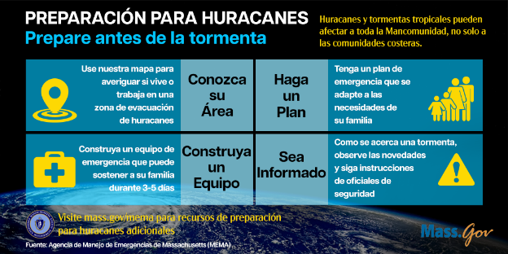 | 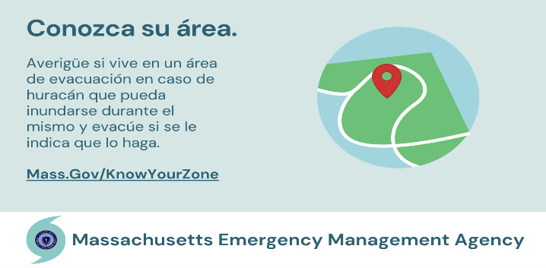
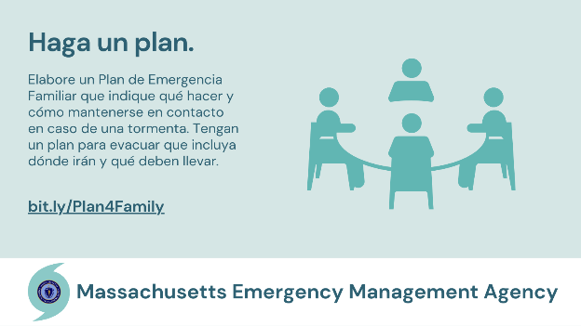 | 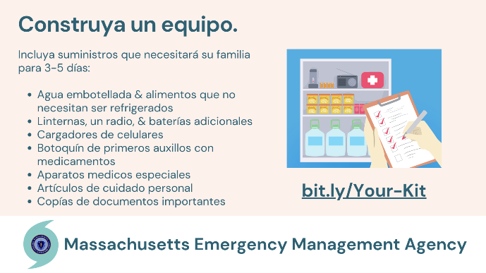
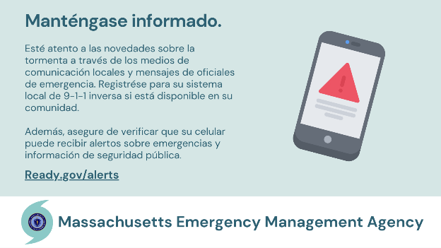 | 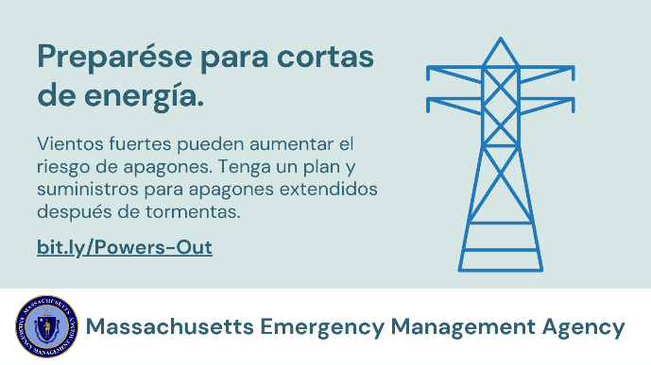
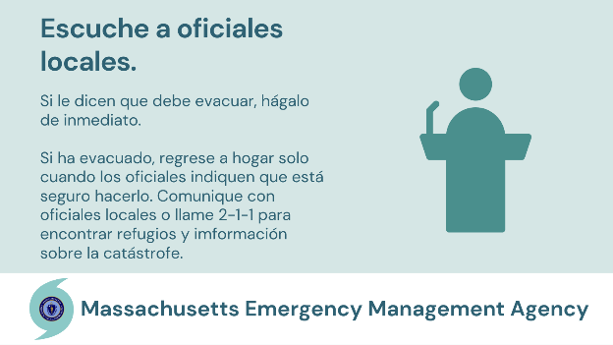 | 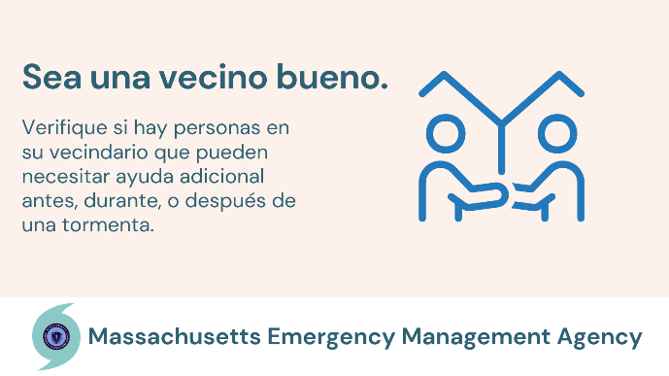
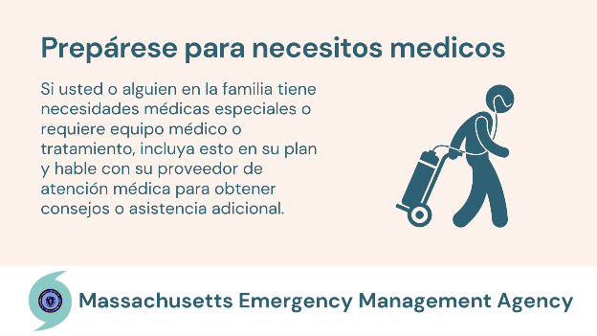 | 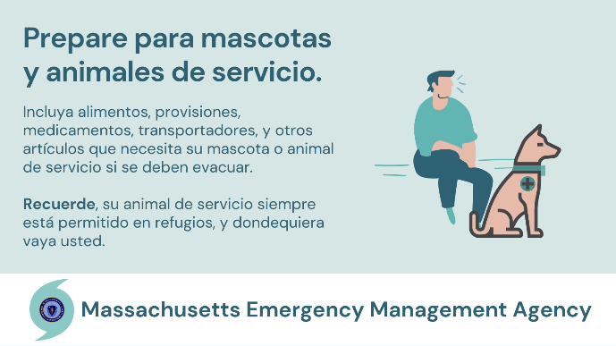
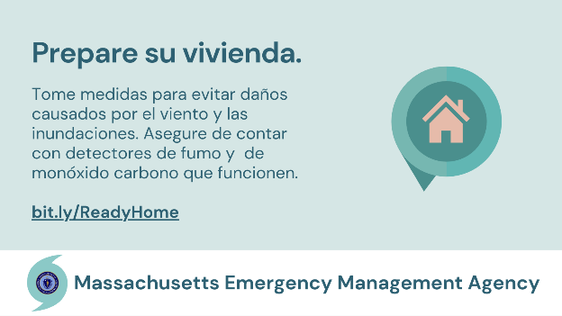 | 